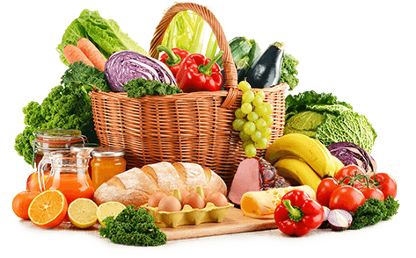

JEDILNIK (24. 11. ─ 28. 11. 2025)
 | MALICA | KOSILO | POPOLDANSKA MALICA
PONEDELJEK | Koruzni kruh¹ , kokošja pašteta^{7,3} ,  zelena paprika, sadni čaj z medom | porova juha,  rižota s svinjskim mesom in zelenjavo,  zelena solata, voda | polbeli kruh¹, jabolko, voda
TOREK | polnozrnati rogljič, naravni jogurt, mandarina | goveja juha^{1,3,9}, piščančji dunajski zrezek^{1,3}, pražen krompir, kuhana zelenjava, zelena solata, voda | skutni žepek^{1,3,7}, voda
SREDA | ovseni kruh¹, piščančja salama,  rdeče redkvice, sadni čaj z medom | goveja juha¹, mleta pečenka v omaki^{1,3}, kuhan riž, zelje v solati, sadni napitek | črni kruh¹, kisla smetana⁷, voda
ČETRTEK | štručka¹, ekološki kefir z okusom⁷, jabolko, planinski čaj | cvetačna juha¹, gratinirane testenine z bučkami in piščancem^{1,3,7}, zelena solata, voda | polbeli kruh¹,sir⁷, paprika, voda
PETEK | sezamova pletenka^{1,7,3}, kakav⁷,  hruška | jota s klobaso,  marmorni kolač, sadni napitek | polbeli kruh¹, suho sadje, voda

Alergeni: 1: gluten (pšenica, pira, rž, ječmen, oves, kamut), 2: raki, 3: jajca, 4: ribe, 5: arašidi, 6: soja, 7: laktoza (mleko in mlečni izdelki), 8: oreški (8a: mandlji, 8b: lešniki, 8c: orehi, 8d: indijski orehi, 8e: brazilski oreščki, 8f: pistacija, 8g: makadamija), 9: listna zelena, 10: gorčično seme, 11: sezam, 12: žveplov dioksid in sulfiti, 13: volčji bob, 14: mehkužci Dietni obroki, ki jih pripravljamo po navodilu pediatra, lahko vsebujejo navedene alergene v sledovih.
DOBER TEK!
Kuhinja si pridružuje pravico do spremembe jedilnika.
V sodelovanju pripravila: Robert Troha, vodja kuhinje in Jerca Bogataj, organizatorka prehrane

